环境扫描测试单

姓名： 单位： 联系方式：

**样品名称**___________ **订单号**_______

注意事项：

1. 电镜拍摄由于其特殊性，拍摄老师会尽力拍摄，但没法保证一定会拍到您预期效果的图片，尤其磁性样品，请理解！
2. 实际效果跟样品情况关系密切，没法保证一定拍的到效果好的图片，实验室按要求拍摄！

一般Tem形貌提供8-10张图片，JPG（tif）格式，如有其他需求请联系工作人员

|  |  |
| --- | --- |
| **样品数量** |  |
| **样品稳定性**  （样品稳定/样品易分解/样品易氧化/样品易吸水/其他）不稳定样品请注意密封，并提前与项目经理沟通。 |  |
| **样品成分** |  |
| **样品形态**  **（**粉末/液体/块体/薄膜**）** |  |
| **样品磁性**  (是否含有铁钴镍锰等磁性元素)  请务必仔细检查您的样品，若发现以弱磁强磁充当非磁 或者 以强磁充当弱磁非磁，我们将可能无法安排您的实验，不承担以此造成的时间和样品损失；而且因隐瞒样品信息导致仪器损坏，需要您承担全部赔偿责任！！！ |  |
| **是否需要喷金** |  |

**请尽可能提供参考图片！**

SEM形貌参考图：

能谱点扫/线扫参考图：

mapping参考图：

**预期形貌(形貌描述，尺寸等):_____________________________________。**

**目的:_____________________________________________**

**测试要求:**_________________________________________

请尽量描述清楚取材位置、切片方向（横切、纵切）、注明图片标尺和具体需要拍摄的内容，由于测试要求不明确导致的补拍均收补测费用。

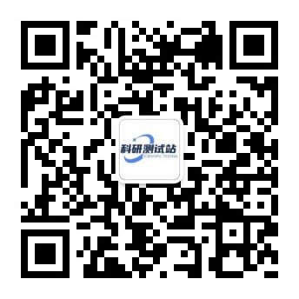

更多优惠，请关注公众号

提供各类材料测试，提供论文润色绘图翻译、材料生物合成设计实验、谱图成分分析、理论模拟计算、计量校准、无损检测、环境检测等服务，提供实验试剂、实验仪器与耗材等渠道。本平台由高校老师及企业联合打造，具有专业硕博团队，为广大科研工作者提供交流平台，分享科研资讯、科研软件、就业指导等信息